5.6. 購入計画のエクスポート
供給(または製造)を計画するには、ユーザーの購入先には、将来購入先自身に送付される内示などを含めた戦略的な計画の事前通知が必要です。GMDH Streamlineでは、予測と補充パラメータに基づく計画を自動で計算します。この計画はExcelに簡単にエクスポートできます。
最初に、在庫レポートにある購入計画セクションに購入計画を表示させます。デフォルトでは、このセクションは表示されません。次の手順に従い、表示させます。:
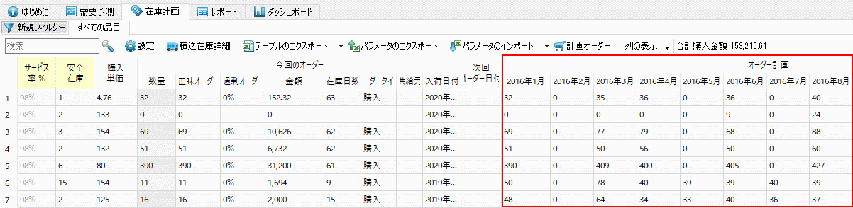
- 在庫計画タブを選択します。
- 列の表示をクリックします。
- オーダー計画オプションにチェックを入れます(下記の図を参照)。
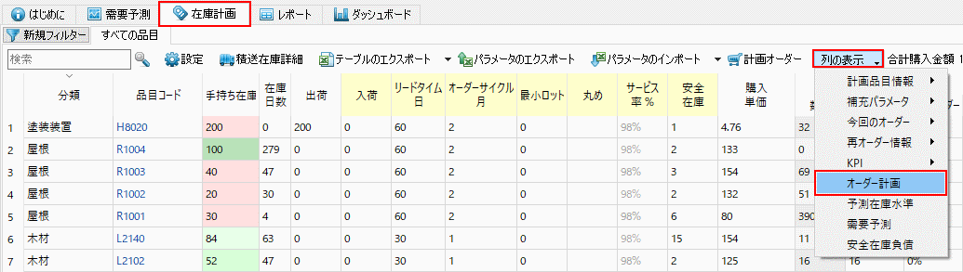
購入計画をExcelにエクスポートするには、次の手順に従います。:
- 在庫計画タブを選択します。
- タブ ツールバーにあるテーブルのエクスポートをクリックします(下記の図を参照)。
レポートテーブルはExcelファイルに自動保存され、Excelファイルが表示されます(下記の図を参照)。
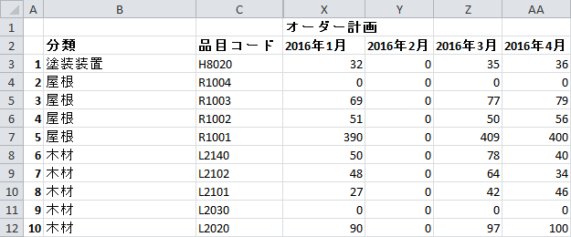

次へ: 2段階計画
PDFダウンロード
Tracedump:
newBaseSize: 16pt
newBaseSizeInPt: 16

